Oro kokybės tyrimų, atliktų 2023 m. liepos 5–10 d., rezultatai

Gavus pranešimą apie degančius durpynus Rusijos Federacijoje (Karaliaučiaus srityje), Aplinkos apsaugos agentūra nuo 2023-07-05 (18 val.) iki 2023-07-10 (11 val.) atliko oro kokybės matavimus aplinkos oro užterštumui nustatyti Šilutėje, Lietuvininkų g. (1 pav.). Matavimai vykdyti naudojant mobilią oro kokybės tyrimų stotį (OKTS) su automatiniais teršalų koncentracijų matavimo analizatoriais. Matuotos kietųjų dalelių KD₁₀, sieros dioksido, azoto dioksido, anglies monoksido, benzeno ir amoniako koncentracijos aplinkos ore. Liepos 5–6 d. pūtė nestiprus pietų, pietryčių krypčių vėjas, liepos 7 d. sukosi iš vakarų, liepos 8-10 dienomis – vyravo šiaurinių krypčių vėjas, vietomis trumpai palijo.
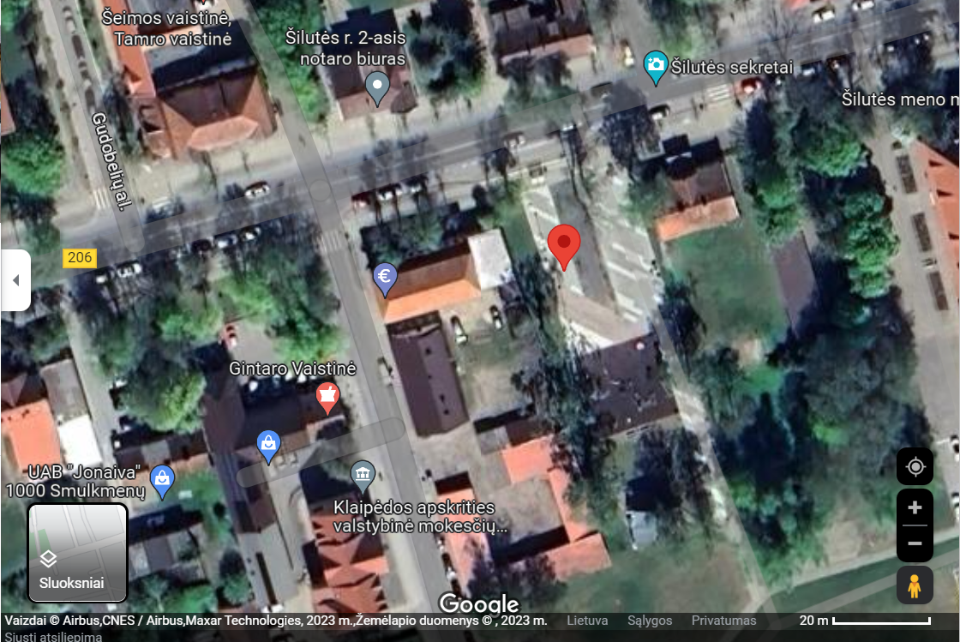
1 pav. Tyrimų vieta (koordinatės: 339459, 6137031)

Tyrimų rezultatai:
- Valandinės kietųjų dalelių KD₁₀ koncentracijos svyravo nuo 0,1 iki 55,8 µg/m³. Vidutinė KD₁₀ paros koncentracija tyrimų laikotarpiu svyravo nuo 5,1 iki 14,4 µg/m³ ir neviršijo ribinės vertės (50 µg/m³).
- Maksimali azoto dioksido (NO₂) 1 val. koncentracija svyravo nuo 1 iki 18 µg/m³ ir neviršijo ribinės vertės (200 µg/m³).
- Didžiausia sieros dioksido (SO₂) 1 val. koncentracija per tyrimų laikotarpį siekė 3,19 µg/m³ (ribinė vertė 350 µg/m³), vidutinė paros koncentracija svyravo tarp 2,28–2,79 µg/m³ (ribinė vertė 125 µg/m³) bei neviršijo nustatytų ribinių verčių.
- 2023 liepos 8 d. vidutinė amoniako (NH₃) paros koncentracija siekė 76,42 µg/m³ ir viršijo nustatytą ribinę vertę (40 µg/m³). Kitomis dienomis šio teršalo koncentracija svyravo nuo 8,14 iki 13,30 µg/m³ ir neviršijo ribinės vertės.
- Kitų teršalų koncentracijos matavimų metu buvo nedidelės.

Detalesni tyrimų rezultatai pateikti 1-oje lentelėje.

2023 m. liepos 5–9 d. matavimų duomenys iš Klaipėdos OKT stočių

Klaipėdos Centro OKTS:
- Kietųjų dalelių KD₁₀ koncentracija svyravo nuo 7,7 iki 28,8 µg/m³. Didžiausia vidutinė KD₁₀ paros koncentracija analizuojamu laikotarpiu siekė 15,71 µg/m³ ir neviršijo ribinės vertės (50 µg/m³).
- Kitų teršalų koncentracijos buvo nedidelės ir neviršijo ribinių verčių.

Klaipėdos Šilutės pl. OKTS:
- Kietųjų dalelių KD₁₀ koncentracija svyravo nuo 0,3 iki 17,15 µg/m³. Didžiausia vidutinė KD₁₀ paros koncentracija analizuojamu laikotarpiu siekė 7,3 µg/m³ ir neviršijo ribinės vertės (50 µg/m³).
- Kitų teršalų koncentracijos buvo nedidelės ir neviršijo ribinių verčių.

1 lentelė. Teršalų koncentracijos Šilutėje, Lietuvininkų g.
DATA | Kietosios dalelės KD₁₀ | Azoto dioksidas NO₂ | Sieros dioksidas SO₂ | Sieros dioksidas SO₂ | Anglies monoksidas CO | Amoniakas NH₃
DATA | Ribinės vertės, nustatytos žmonių sveikatos apsaugai
DATA | Paros ribinė vertė  50 µg/m³ | Maksimali 1 val. ribinė vertė  200 µg/m³ | Paros ribinė vertė 125 µg/m³ | Maksimali 1 val. ribinė vertė  350 µg/m³ | Maksimali 8 val.  ribinė vertė  10 mg/m³ | Paros ribinė vertė 40 µg/m³
2023-07-05 | 14,57* | 4,97* | 1,86* | 2,66* | 0,17* | 10,03*
2023-07-06 | 8,09 | 18,16 | 2,28 | 2,66 | 0,15 | 13,05
2023-07-07 | 8,26 | 8,99 | 2,37 | 2,66 | 0,15 | 13,30
2023-07-08 | 14,37 | 8,22 | 2,56 | 2,93 | 0,19 | 76,42
2023-07-09 | 5,87 | 12,05 | 2,79 | 3,19 | 0,13 | 8,14
2023-07-10 | 6,63* | 9,37* | 2,13* | 2,39* | 0,13* | 5,01*
* nepilnos paros oro kokybės tyrimų duomenys

https://www.e-tar.lt/portal/lt/legalAct/TAR.86576F007C26/asr

